Câu 1: [2H2-2.7-3] (GK2 - K12 - THPT Hai Bà Trưng - Hà Nội - Năm 2020 - 2021) (1,0 điểm) Cho mặt cầu tâm đường kính là điểm thay đổi nằm giữa hai điểm và Mặt phẳng vuông góc với tại cắt mặt cầu theo giao tuyến là đường tròn Gọi là hình nón đỉnh đáy là hình tròn là chiều cao của hình nón
a) Tính thể tích của khối nón tạo nên bởi hình nón theo và
b) Tính thể tích lớn nhất của khối nón
Lời giải
a) Theo giả thiết, ta có
Thể tích khối nón là
b) Xét hàm số Ta có
Bảng biến thiên:
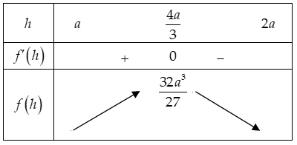
Thể tích khối nón đạt giá trị lớn nhất khi đạt giá trị lớn nhất.
Khi đó
Câu 2: [2H2-2.7-3] (Chuyên đề mặt cầu Strong) Ba tia Ox, Oy, Oz đôi một vuông góc, C là một điểm cố định trên Oz, đặt , thay đổi trên Ox, Oy sao cho . Tìm giá trị nhỏ nhất của bán kính mặt cầu ngoại tiếp tứ diện OAB C.
A. . B. . C. . D. .
Lời giải
Chọn A
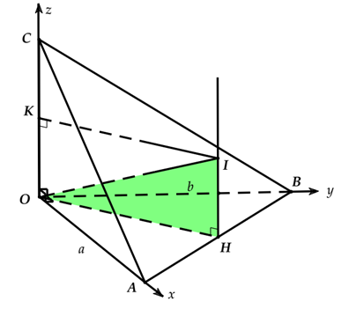
Đặt .
Gọi H, K lần lượt là trung điểm AB, OC
.
Câu 3: [2H2-2.7-3] (Chuyên đề Nón- Trụ - Cầu) Cho hình chóp đều có cạnh đáy bằng . Gọi là mặt cầu ngoại tiếp hình chóp , bán kính mặt cầu nhỏ nhất bằng
A. . B. . C. . D. .
Lời giải
Chọn B
Gọi suy ra là trục của đường tròn ngoại tiếp tứ giác .
Trong mặt phẳng , kẻ đường trung trực của đoạn thẳng cắt lần lượt tại và . Vậy là tâm của mặt cầu và bán kính .
Ta có .
Đặt
Ta có .
Suy ra . Dấu xảy ra .
Vậy bán kính mặt cầu nhỏ nhất bằng .

Tài liệu được chia sẻ bởi Website VnTeach.Com
https://www.vnteach.com

